Activité 2 pour vérifier le rôle des étamines dans la formation d’une graine.
Analyse d’une expérience sur la formation des graines.

Schéma de l’expérience 1 (témoin). Schéma de l’expérience 2 (test).

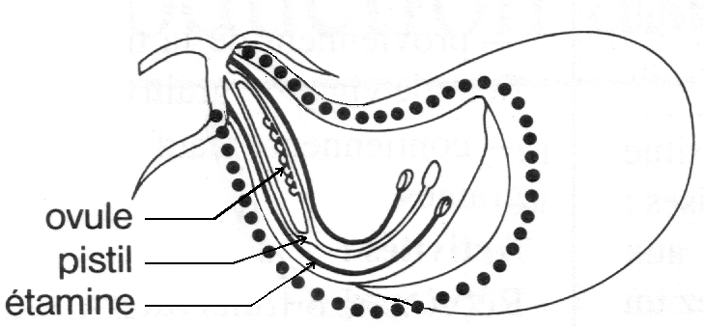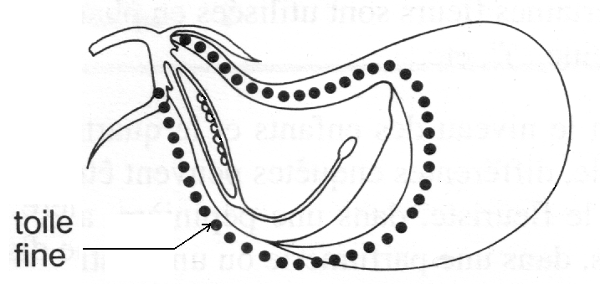

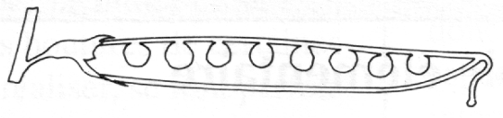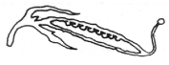

La toile fine est un tissu à très fines mailles qui laisse passer l’air mais ne laisse pas passer les grains de pollen venus de l’extérieur.

1/ Compléter le tableau.

 | Expérience 1 (témoin). | Expérience 2 (test).

Elément manquant de la fleur

Résultat de chaque expérience

2/ Faire une phrase de conclusion de cette activité :

Activité 2 pour vérifier le rôle des étamines dans la formation d’une graine.
Analyse d’une expérience sur la formation des graines.

Schéma de l’expérience 1 (témoin). Schéma de l’expérience 2 (test).

La toile fine est un tissu à très fines mailles qui laisse passer l’air mais ne laisse pas passer les grains de pollen venus de l’extérieur.

1/ Compléter le tableau.

 | Expérience 1 (témoin). | Expérience 2 (test).

Elément manquant de la fleur

Résultat de chaque expérience

2/ Faire une phrase de conclusion de cette activité :

Activité 1 pour vérifier le rôle du pistil dans la formation d’une graine.

1/ Compléter les légendes et le titre sur le schéma proposé ci-dessous : sépale, pétale, étamine, pistil, ovules.

Titre : Schéma de pois. Titre : Photographie d’un fruit
contenant des graines de pois.
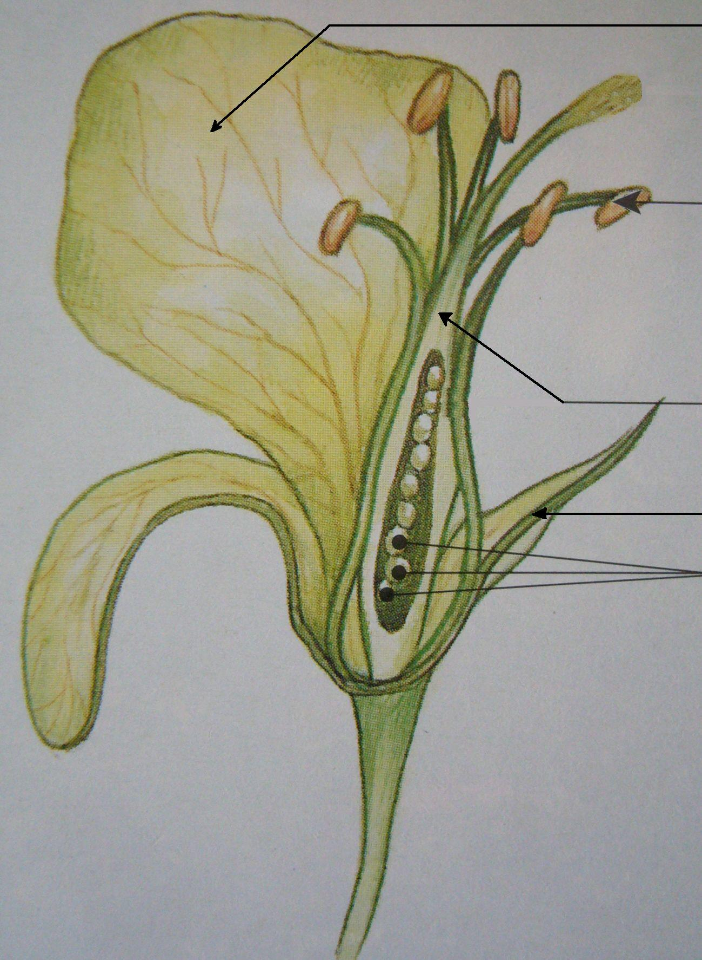
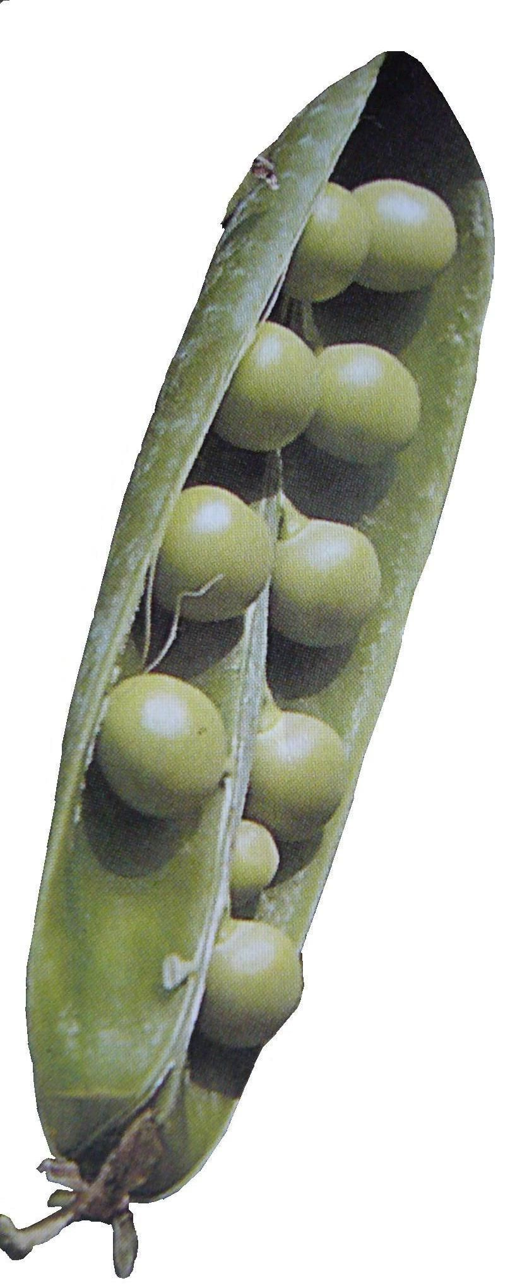

Gousse(fruit)

Graine de pois

2/ Bien observer ces deux images et faire une phrase pour indiquer l’élément de la fleur qui permet la formation d’une graine :

Activité 1 pour vérifier le rôle du pistil dans la formation d’une graine.

1/ Compléter les légendes et le titre sur le schéma proposé ci-dessous : sépale, pétale, étamine, pistil, ovules.

Titre : Schéma de pois. Titre : Photographie d’un fruit
contenant des graines de pois.

Gousse(fruit)

Graine de pois

2/ Bien observer ces deux images et faire une phrase pour indiquer l’élément de la fleur qui permet la formation d’une graine :

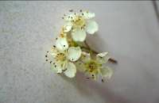
Savoir disséquer une fleur pour identifier toutes ses parties.
Matériel : une pince, une loupe, un bistouri (ou scalpel).

1/ Enlever délicatement les sépales et les pétales avec la pince.
2/ Dégager les étamines et les enlever avec la pince. Remarquer qu’elles portent un poudre fine : les grains de pollen.
3/ Il reste le pistil.
4/ Poser ces différentes pièces florales dans les cases ci-dessous. Puis placer un morceau de ruban adhésif pour les recouvrir.
Sépales | Pétales | Etamines | Pistil

Savoir disséquer une fleur pour identifier toutes ses parties.
Matériel : une pince, une loupe, un bistouri (ou scalpel).

1/ Enlever délicatement les sépales et les pétales avec la pince.
2/ Dégager les étamines et les enlever avec la pince. Remarquer qu’elles portent un poudre fine : les grains de pollen.
3/ Il reste le pistil.
4/ Poser ces différentes pièces florales dans les cases ci-dessous. Puis placer un morceau de ruban adhésif pour les recouvrir.
Sépales | Pétales | Etamines | Pistil

Savoir disséquer une fleur pour identifier toutes ses parties.
Matériel : une pince, une loupe, un bistouri (ou scalpel).

1/ Enlever délicatement les sépales et les pétales avec la pince.
2/ Dégager les étamines et les enlever avec la pince. Remarquer qu’elles portent un poudre fine : les grains de pollen.
3/ Il reste le pistil.
4/ Poser ces différentes pièces florales dans les cases ci-dessous. Puis placer un morceau de ruban adhésif pour les recouvrir.
Sépales | Pétales | Etamines | Pistil

Savoir disséquer une fleur pour identifier toutes ses parties.
Matériel : une pince, une loupe, un bistouri (ou scalpel).

1/ Enlever délicatement les sépales et les pétales avec la pince.
2/ Dégager les étamines et les enlever avec la pince. Remarquer qu’elles portent un poudre fine : les grains de pollen.
3/ Il reste le pistil.
4/ Poser ces différentes pièces florales dans les cases ci-dessous. Puis placer un morceau de ruban adhésif pour les recouvrir.
Sépales | Pétales | Etamines | Pistil

